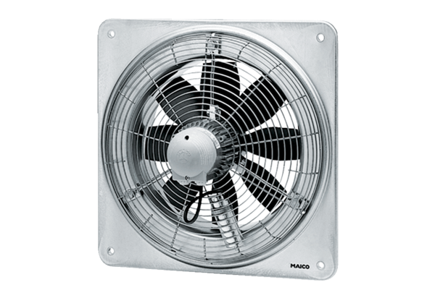Aksijalni zidni ventilator EZQ 25/2 BJedinica za pakiranje: 1 komAsortiman: C
Broj artikla: 0083.0104Proizvođač: MAICO

